FASES REQUERIMIENTO DE SOFTWARE

1. DESCRIPCION GENERAL DEL REQUERIMIENTO 2
2. FASE DE FORMALIZACIÓN 3
3. ANALISIS DE REQUISITOS Y REQUERIMIENTOS 4
5. LEVANTAMIENTO DEL REQUERIMIENTO DETALLADO 8
6. DISEÑO DE LA ARQUITECTURA DE SOLUCION 10

DESCRIPCION GENERAL DEL REQUERIMIENTO

PROYECTO | Página web que permita automatizar las demandas de los clientes por medio de un formulario
Nombre Requerimiento: | Abogbot
Fecha Solicitud: | 21 / 02 / 2022
Responsable(s) Solicitud: | Luis Antonio Linares Carbajal
Dependencia(s) Solicitante: | Administrador (abogado)
Responsable Funcional designado por el equipo de desarrollo de software: | Rachel Caroline López Islas

FASE DE FORMALIZACIÓN

Descripción de la Solicitud
Usuario Solicitante
Se solicita un software que permita automatizar las demandas de los clientes llenando un formulario, al momento de llenar este formulario se realizara el proceso de pago, una vez hecho se continuara dando seguimiento a dicha demanda se le pedirá la cliente que cree una cuenta en la plataforma y ahí podrá observar actualizaciones de su proceso, si bien el administrador recibirá las notificaciones de una nueva demanda, además de poder visualizar los pagos efectuados y con los datos ya aportados del cliente se generara un documento en Word para empezar nuevamente el proceso.
Líder Funcional
Una pagina responsive que se pueda visualizar en diversos dispositivos, además de tener la funcionalidad de arrojar reportes en un formato Word y un dashboard para la manipulación directa del sistema de manera intuitiva y poder visualizar la cantidad de ingresos recibidos

FIRMAS DE ACEPTACIÓN:

________________________________ _______________________________
Luis Antonio Linares Carbajal Rachel Caroline López Islas
Dependencia Solicitante Oficina Tecnologías de la Información

ANALISIS DE REQUISITOS Y REQUERIMIENTOS

Fecha Inicio | 21 / 02/ 2022 |  | Fecha Final | 21 /02/ 2022
Modelamiento de Negocio
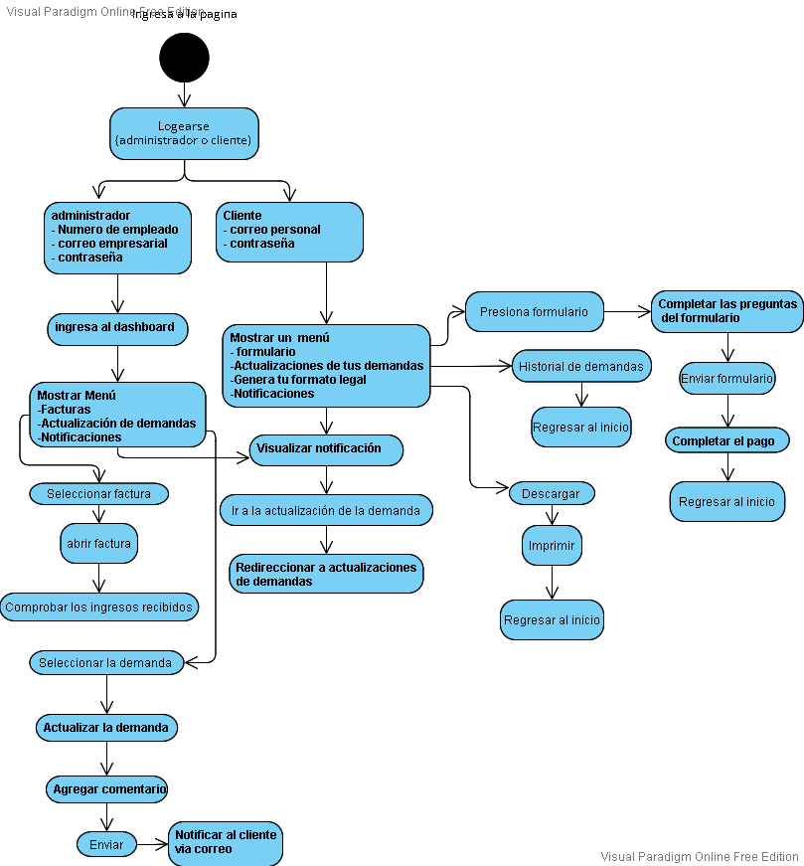

Términos de Referencia
Alcance de la solución | Será un sistema automatizado que permitirá la facturación de las demandas, control de demanda de clientes, formulario para crear automáticamente un formato legal, visualización de dashboard con la cantidad de los ingresos recibidos.  Tiene la capacidad de implementare en caso de requerirlo.
Requerimientos Funcionales y criterios de aceptación y | - Nombre del administrador que lo atendió: El nombre del personal tendrá que aparecer en el informe empezando por apellido paterno, apellido materno y nombre(s)  - Tipo de la demanda: se debe de especificar si la demanda corresponde a una persona adulta o un menor de edad, así como especificar el tipo de proceso jurídico  - Formularios: se proporcionará una serie de preguntas que podrán resolverse vía remota  - Nombre del cliente: el nombre empezara por apellido paterno, apellido materno y nombre(s)  - Correo electrónico: el cliente proporcionara un correo electrónico opcional  - Pagos: se registrará la cantidad de ingresos recibidos
Requerimientos no Funcionales y de calidad | - La página web debe poseer un diseño responsive para poder visualizarse en un dispositivo móvil  - Los permisos de acceso al sistema podrán ser cambiados solamente por el administrador de acceso a datos  - Deberá de tener una copia de seguridad cada 24 horas  - La página web tendrá preferentemente colores como azul marino y blanco  - Protocolos de seguridad
Interesados en la solución
  Nombre/Rol/Perfil | Descripción
  Desarrollador web | Desarrollo de la página web e implementación de la ciberseguridad
  Proyect mánager | Identificación de requerimientos
  Diseñador web | Diseño de la página web
Precondiciones | Toma de requerimientos y planeación del desarrollo del software
Requisitos Técnicos | Tipo de Desarrollo | Web Escritorio Móvil Servicio Web  Servicio Windows Otro:__________________
Requisitos Técnicos | Base de Datos | Oracle  SQL Server  MySQL  MongoDB  Otro:__________________ |  |  | Versión  _______  _______  _______  _______  _______  _______
Requisitos Técnicos | Lenguaje | C#  VB  PHP  Java  JavaScript  Otro:___________________ |  |  | Versión  _______  _______  __8_____  __11____  _______  _______  _______
Viabilidad Técnica | Luego de adelantado el análisis de los requisitos y requerimientos es viable proponer una solución técnica para esta solicitud: SI (x) NO ( )

FIRMAS DE ACEPTACIÓN:
Nombre | Dependencia | Teléfono | Firma
Rachel Caroline López Islas |  | 2014852636 | Rachel Caroline Lopez
Luis Antonio Linares Carbajal |  | 4113563305 | Luis Antonio Linares
- FASE DE PLANEACIÓN Y GERENCIA DEL PROYECTO

Responsable |  |  |  |  | Fecha
Plan estratégico de fases del proyecto
N° | Nombre Etapa | Actividad |  | Rol Responsable |  | Fecha Inicio | Fecha Fin | Comentarios
1 | Requerimientos | Tomar los requerimientos necesarios para el desarrollo del sistema |  | Rachel Caroline López Islas |  | 21/02/2022 | 21/02/2022 | S/C
2 | Planeación | Definir una estrategia para el desarrollo del software |  | Rachel Caroline López Islas |  | 22/02/2022 | 23/02/2022 | S/C
3 | Desarrollo | Desarrollar el sistema |  | Rachel Caroline López Islas |  | 24/02/2022 | 27/02/2022 | S/C
4 | Testing | Encontrar posibles bugs y solucionarlos |  | Rachel Caroline López Islas |  | 28/02/2022 | 29/02/2022 | S/C
5 | Lanzamiento | Implementación del sistema |  | Rachel Caroline López Islas |  | 30/02/2022 | 30/02/2022 | S/C
Diagrama de planeación


NOTA: Las fechas de planeación establecidas en este documento son aproximadas y estarán sujetas a modificaciones que surjan por control de cambios u otros factores.

FIRMAS DE ACEPTACIÓN:
Nombre | Dependencia | Teléfono | Firma
Rachel Caroline López Islas |  | 2014852636 | Rachel Caroline López Islas
Luis Antonio Linares Carbajal |  | 4113563305 | Luis Antonio Linares Carbajal

LEVANTAMIENTO DEL REQUERIMIENTO DETALLADO

Las historias de usuario deben ser independientes y debidamente identificadas; deben corresponder a una única funcionalidad y deben ser cortas y concisas
HISTORIAS DE USUARIO
Nº. |  | 01
Titulo |  | Login
Fecha |  | 21/02/2022
Estimación |  | Designar un login para administrador y cliente
Característica/Funcionalidad
Administrador: ingresar con el correo empresarial y una contraseña
Cliente: registrarse o ingresar con un correo de preferencia y una contraseña
Razón/Resultado
Con la finalidad de tener un control de roles de usuario
Criterios de Aceptación
Nº | Titulo |  | Contexto |  |  | Evento
1 | Ingreso del administrador a la pagina web |  | Generar reportes de facturas e informes de demandas |  |  | Cuando el administrador desea conocer los estatus de las demandas y dar comentarios sobre ella
2 | Ingreso del cliente a la pagina web |  | Llenar formularios, hacer pagos de demandas, conocer estatus de sus demandas |  |  | El cliente efectúa el pago de la demanda y posteriormente de ser el caso le informa al administrador de una nueva demanda
Firmas de aceptación
Nombre |  |  |  | Dependencia | Teléfono |  | Firma
Rachel Caroline López Islas |  |  |  |  | 2014852636 |  | Rachel Caroline López Islas
Luis Antonio Linares Carbajal |  |  |  |  | 4113563305 |  | Luis Antonio Linares Carbajal

DISEÑO DE LA ARQUITECTURA DE SOLUCION

En caso de que existan excepciones asociadas a la arquitectura de referencia se debe incluir su correspondiente justificación en las vistas que aplique.

Fecha | DD/MM/AAAA
Vista Lógica
Diagrama de actividades
Vista de Implementación
Si utiliza convenciones para diagramas Ad hoc, por favor describirlas aquí
Si utiliza convenciones para diagramas Ad hoc, por favor describirlas aquí
Vista de Física
Si utiliza convenciones para diagramas Ad hoc, por favor describirlas aquí
Prototipos de interfaces de usuario
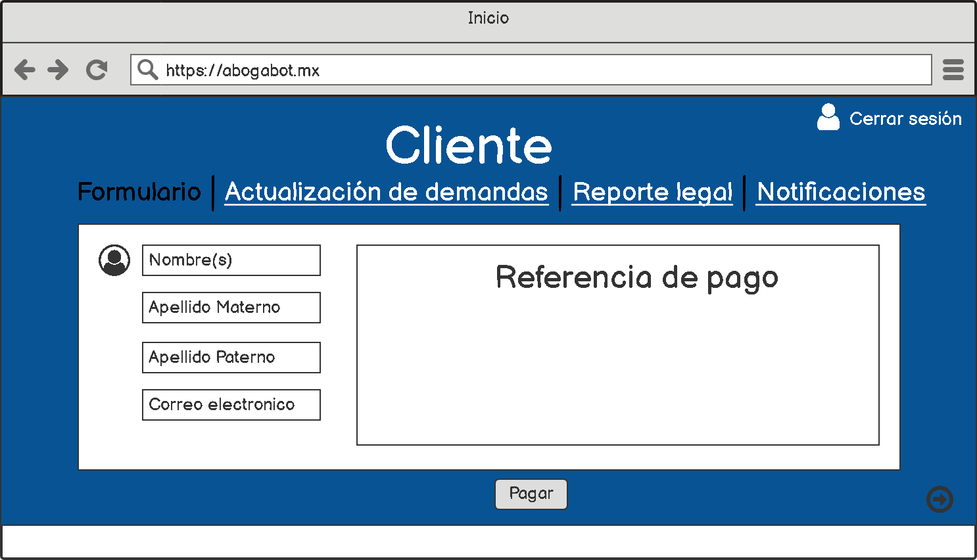
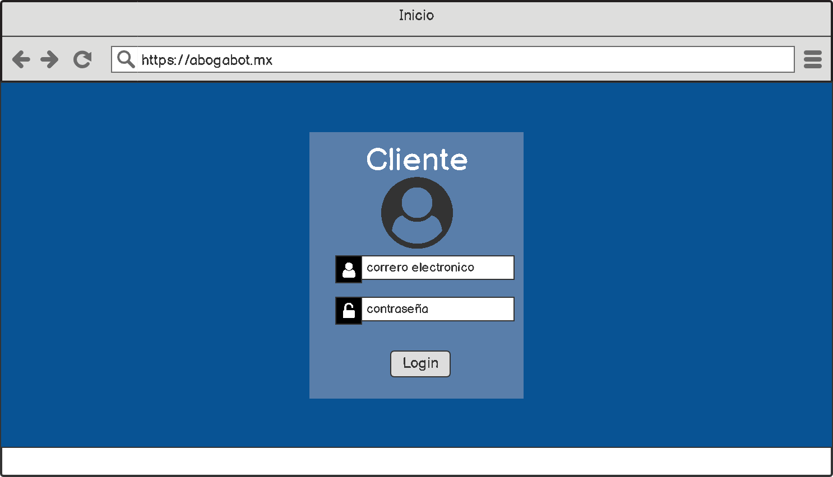

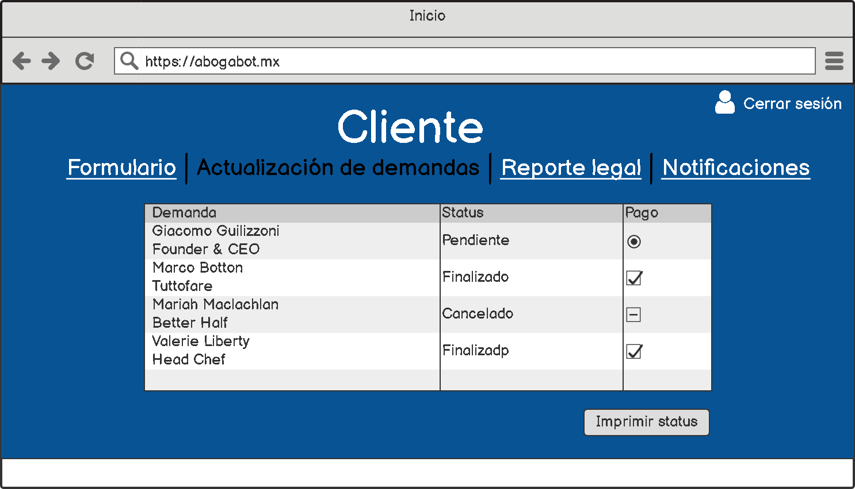
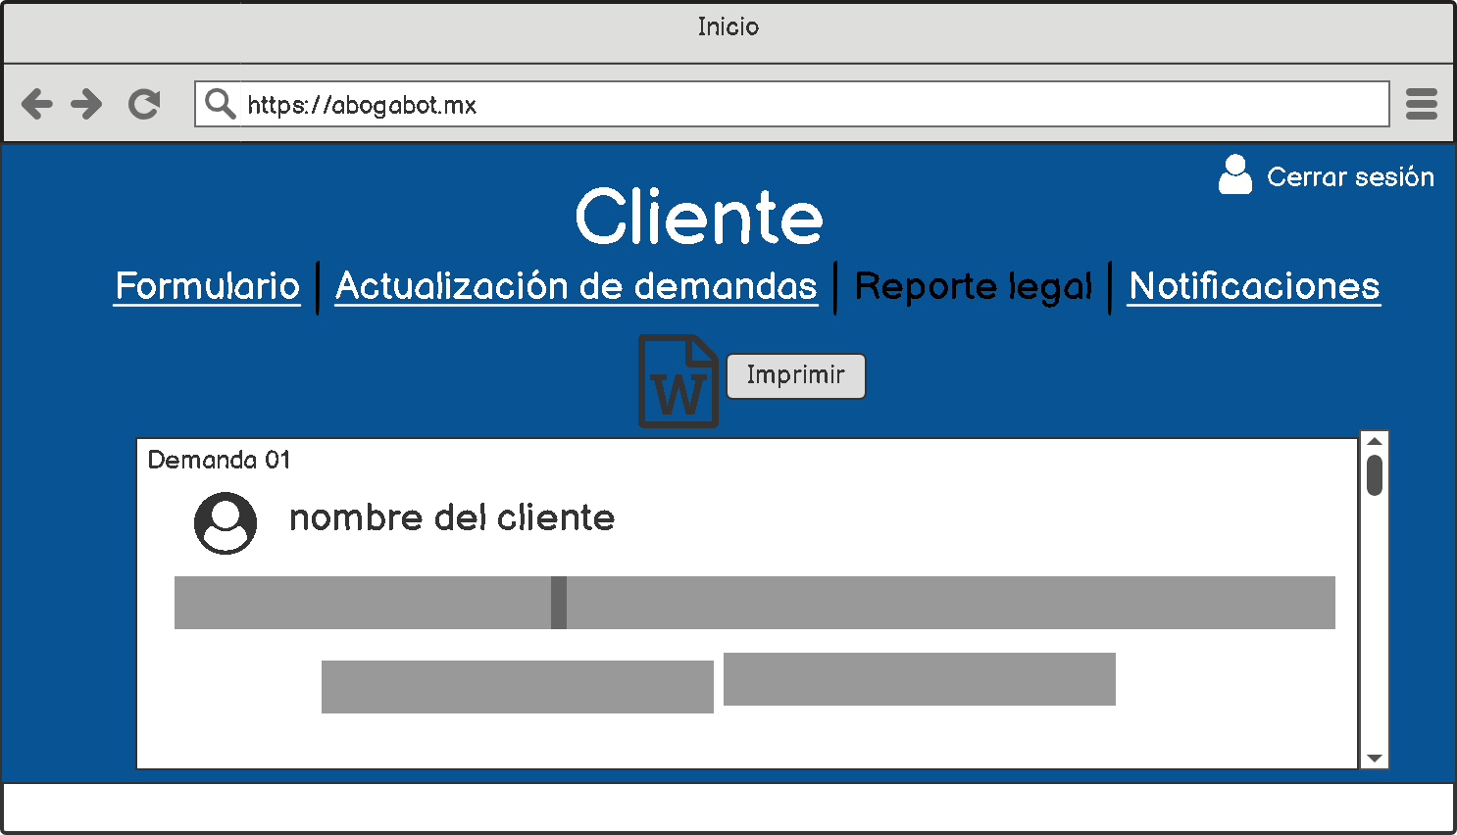

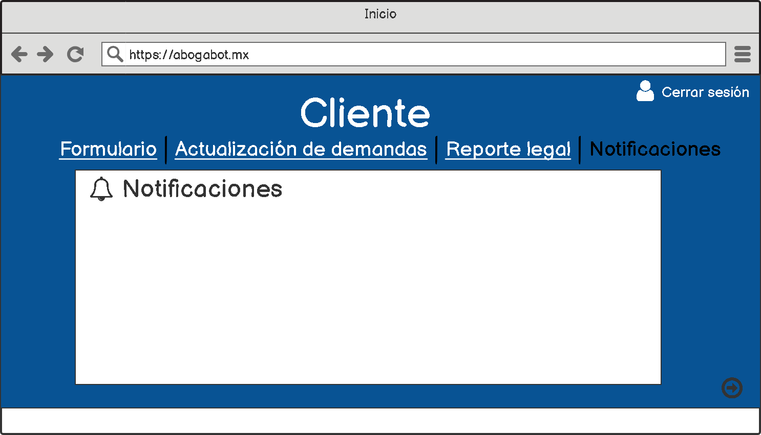
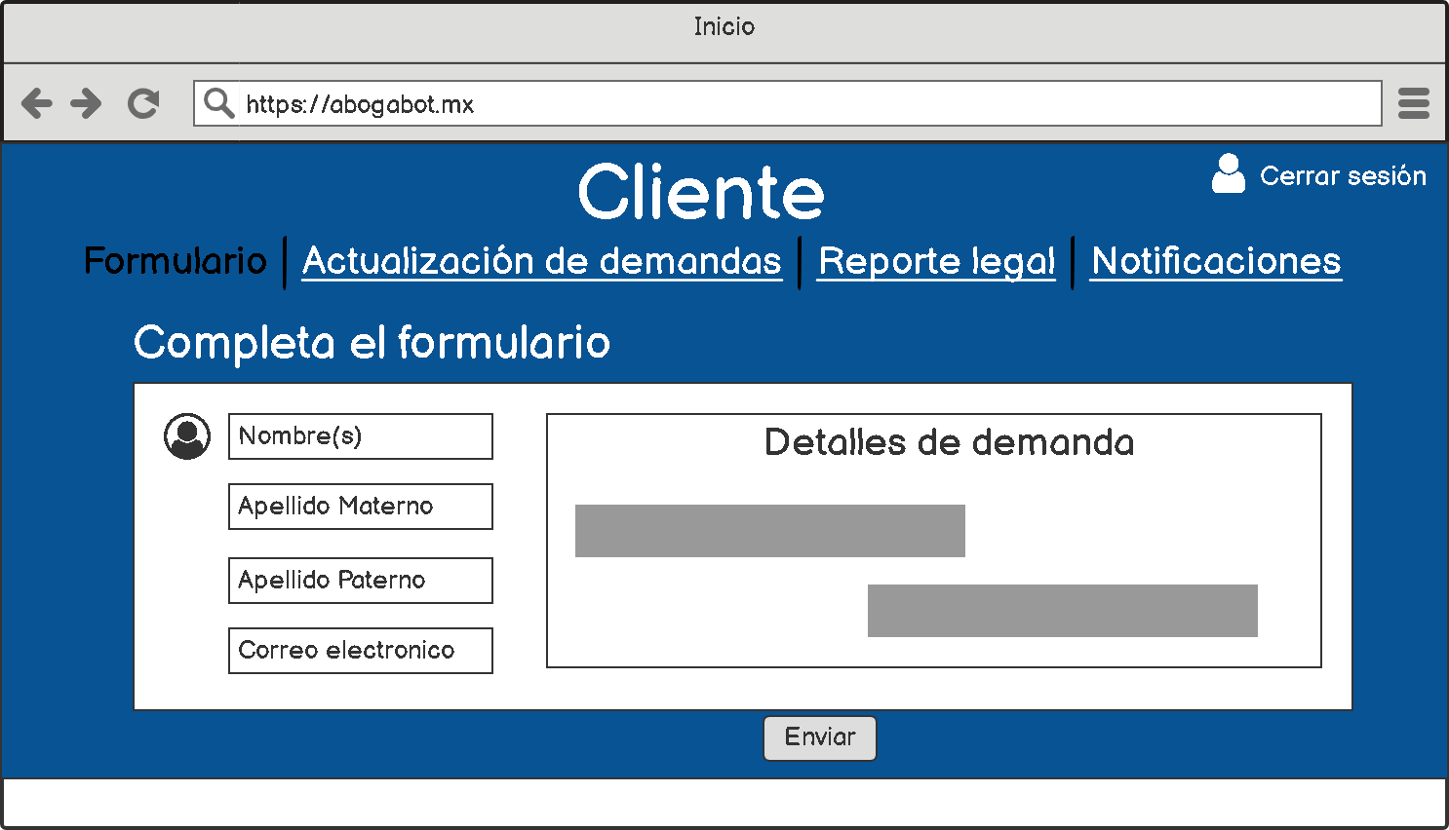

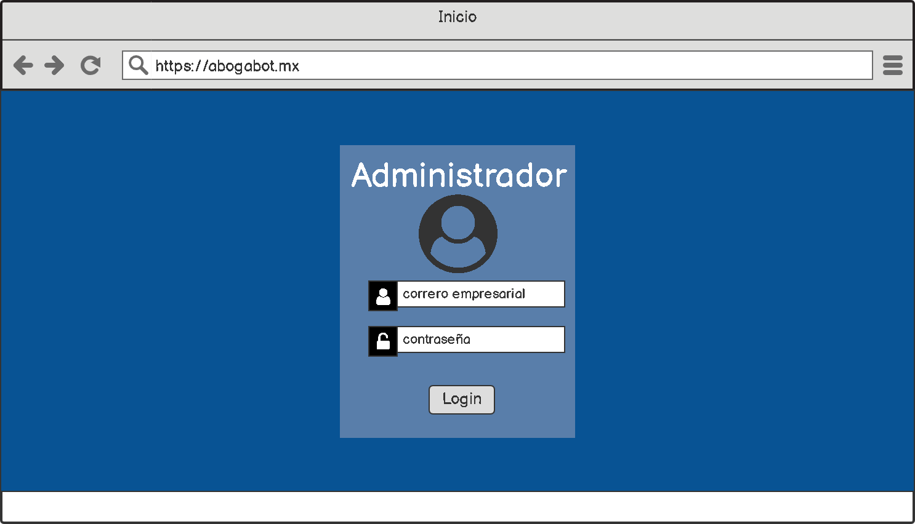
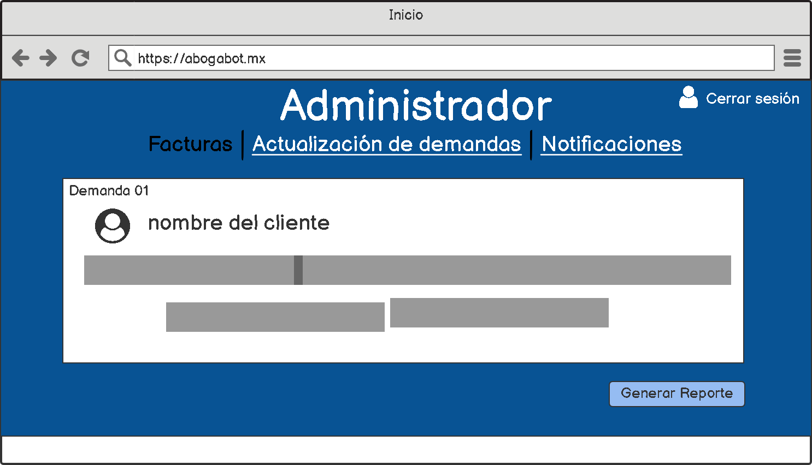

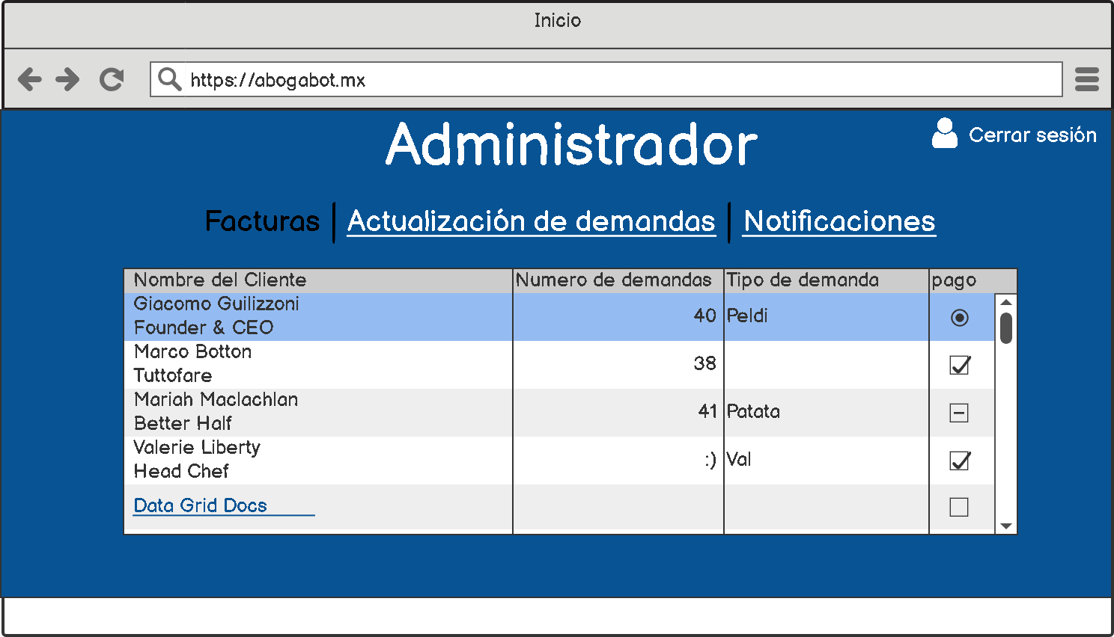
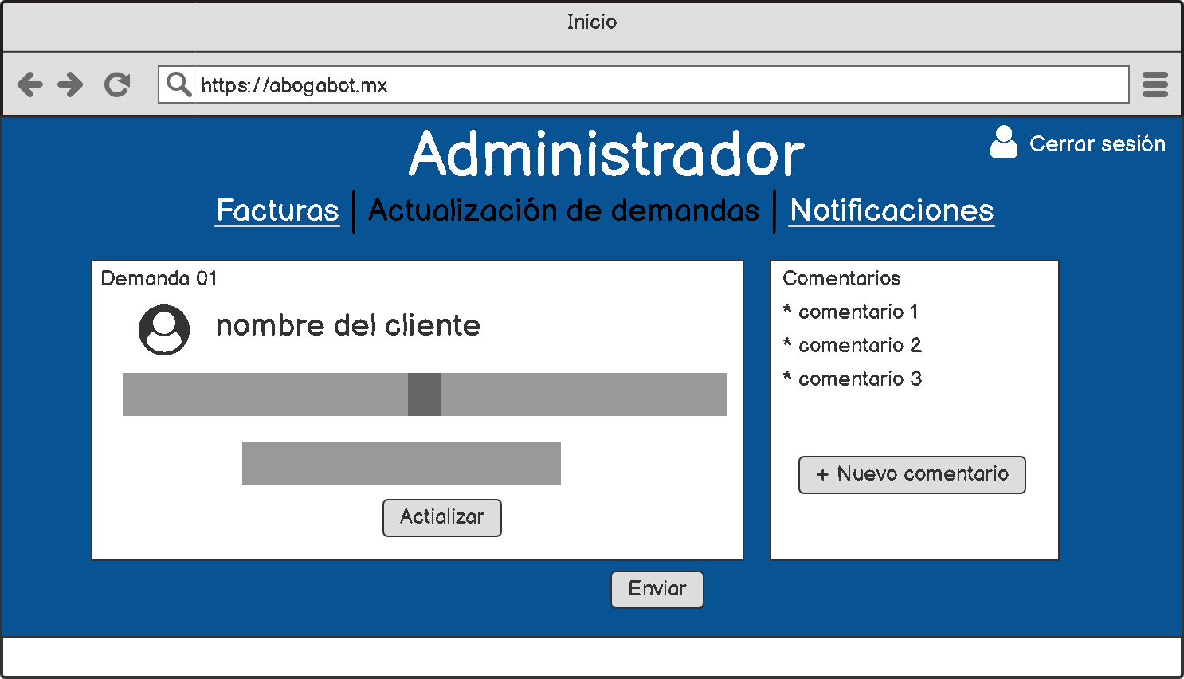

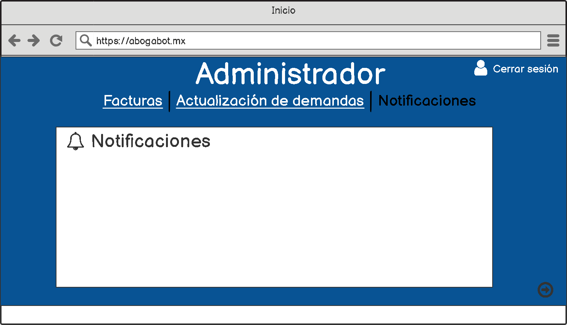
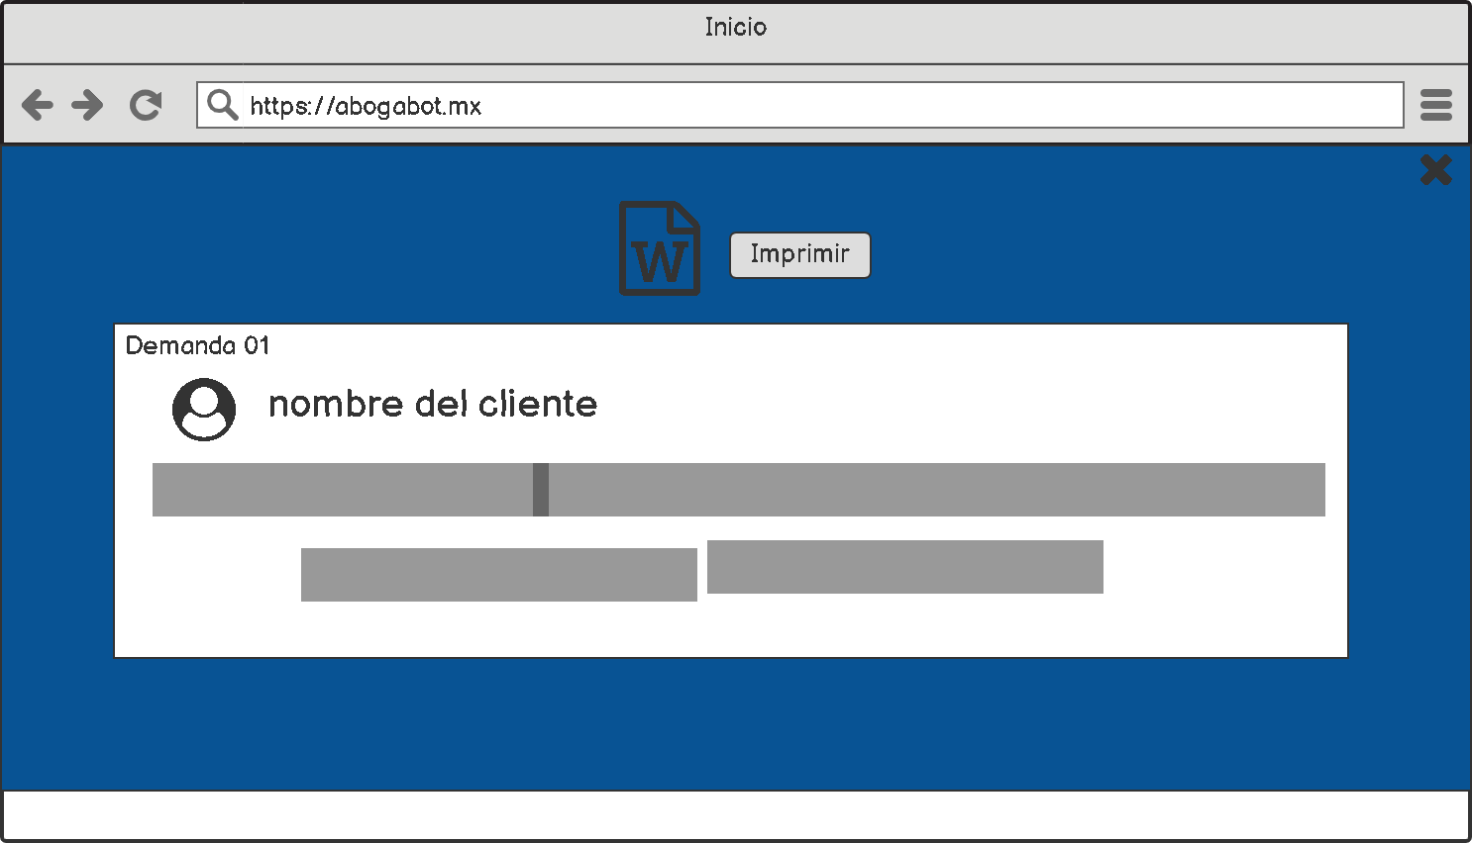

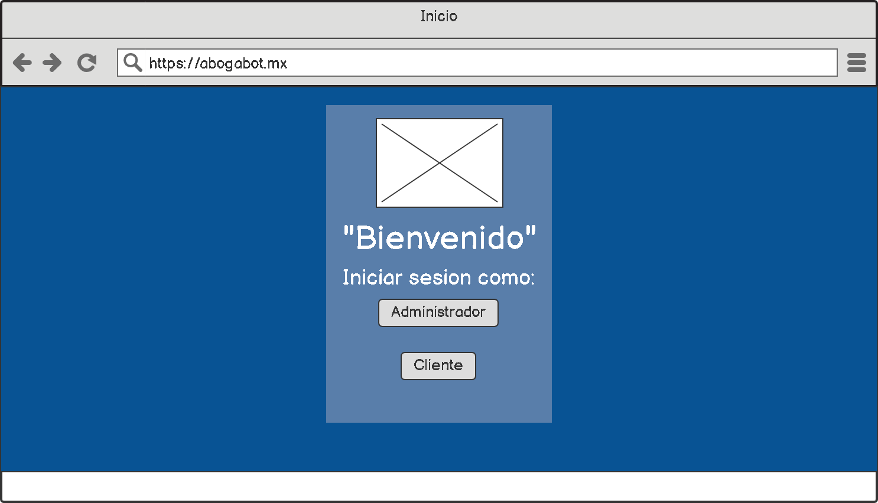

Si utiliza convenciones para diagramas Ad hoc, por favor describirlas aquí
Firmas de aceptación
Nombre |  | Dependencia | Teléfono |  | Firma
Rachel Caroline López Islas |  |  | 2014852636 |  | Rachel Caroline López Islas
Luis Antonio Linares Carbajal |  |  | 4113563305 |  | Luis Antonio Linares Carbajal

Nota: En caso de considerar limitado el uso de UML, es posible utilizar diagramas Ad Hoc.

